Р О С С И Й С К А Я Ф Е Д Е Р А Ц И Я
Б Е Л Г О Р О Д С К А Я О Б Л А С ТЬ


ЗЕМСКОЕ СОБРАНИЕ
СЕТИЩЕНСКОГО СЕЛЬСКОГО ПОСЕЛЕНИЯ
МУНИЦИПАЛЬНОГО РАЙОНА «КРАСНЕНСКИЙ РАЙОН»

Р Е Ш Е Н И Е

14 сентября 2018 года № 05

Об избрании заместителя главы Сетищенского
сельского поселения Красненского района
Белгородской области

В соответствии со статьей 22 Устава Сетищенского сельского поселения муниципального района «Красненский район» Белгородской области, Регламентом земского собрания Сетищенского сельского поселения земское собрание Красненского сельского поселения р е ш и л о:
1. Избрать заместителем главы Сетищенского сельского поселения Красненского района Белгородской области – Ступину Александру Михайловну.
2. Обнародовать данное решение в Порядке, определенном Уставом Сетищенского сельского поселения.
3. Контроль за исполнением данного решения возложить на главу Сетищенского сельского поселения Головина А.И.


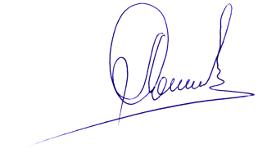
Глава Сетищенского
сельского поселения А.И.Головин

